映山红大厦一楼八楼零星装修工程项目公告
柳州市妇幼保健院就映山红大厦一楼八楼零星装修工程项目进行院内磋商，邀请合格的供应商参与磋商。现将有关事项公告如下：
- 采购项目编号：LZFY-J202301
二、采购项目名称：映山红大厦一楼八楼零星装修工程项目
三、项目内容及需求：
项 目 名 称 | 数 量
映山红大厦一楼八楼零星装修工程项目 | 1项

详细技术规格、参数及执行标准等详见磋商文件中的第三部分采购人需求。
- 供应商资格条件：
1.国内注册（指按国家行政管理有关规定要求核准登记的），具有法人资格的供应商；
2.柳州市本级预算单位第四期零星工程定点服务中标供应商；
3.供应商须具有建筑装修装饰工程专业承包二级及以上资质，并具有安全生产许可证；
4.项目经理应具备本工程相应专业的贰级（含贰级）以上建造师执业资格、在施工单位内注册，且获《建筑施工企业项目负责人安全生产考核合格证书》。
5.供应商及其法人在本项目公告发布之日前近3年无行贿犯罪档案记录及磋商前3年内未被列入失信被执行人或重大税收违法案件当事人名单；
6.本项目不接受联合体磋商。
五、符合资格的供应商应当在2023年6月13日至2023年6月19日8:30-12:00，13:30-17:00（周六、周日除外）通过扫描上述证件发送至招标办电子邮箱领取电子版磋商文件，邮件须注明公司联系人及联系电话，发送邮件后请务必拨打电话告知。
六、磋商报名截止时间：2023年6月19日17:00时。
七、请确定参加磋商的供应商于截止时间前将加盖公章的《磋商确认函》以扫描件的形式送达柳州市妇幼保健院招标办邮箱，发送邮件后请务必拨打电话告知。
- 磋商时间、地点另行通知。
- 联系方式：
采购联系人：柳州市妇幼保健院招标办 联系地址：柳州市博园大道50号8号楼12层
电话：0772-2803905/13978009107 联系人：赵老师/陈老师
电子邮箱：lzfyzb@163.com 邮编：545006
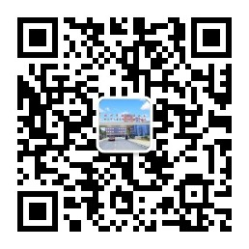
柳州市妇幼保健院招标办 2023年6月13日

